22 февраля 2017 г. на базе СШ№3 состоялась родительская конференция на тему «Безопасность и здоровье детей – забота общая»

Цели и задачи конференции:
- укрепление взаимосвязи семьи, школы и общественных организаций в вопросах сохранения физического и психического здоровья подрастающего поколения в Республике Казахстан;
- повышение роли семьи в современном казахстанском обществе, пропаганда ответственного родительства;
- профилактика аутодеструктивного и девиантного поведения ребёнка через институт семьи , школы и социума.
- отработка практических навыков, необходимых для совершенствования психологической культуры участников семинара.

В работе конференции приняли участие ЗВР, педагоги – психологи, социальные педагоги, родительская общественность, общественные деятели, представители религиозных структур.

В ходе конференции были рассмотрены вопросы семейного воспитания, вопросы по профилактики ранней половой неприкосновенности среди подростков, профилактика компьютерной зависимости у детей, профилактика суицидального поведения среди подростков. Участникам конференции были предложены упражнения, способствующие повышению самооценки детей, развитию целеполагания и ответственного поведения.

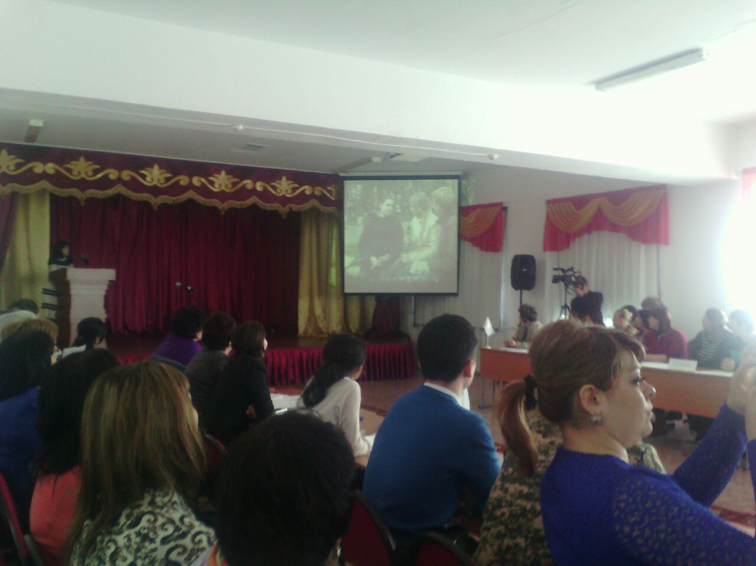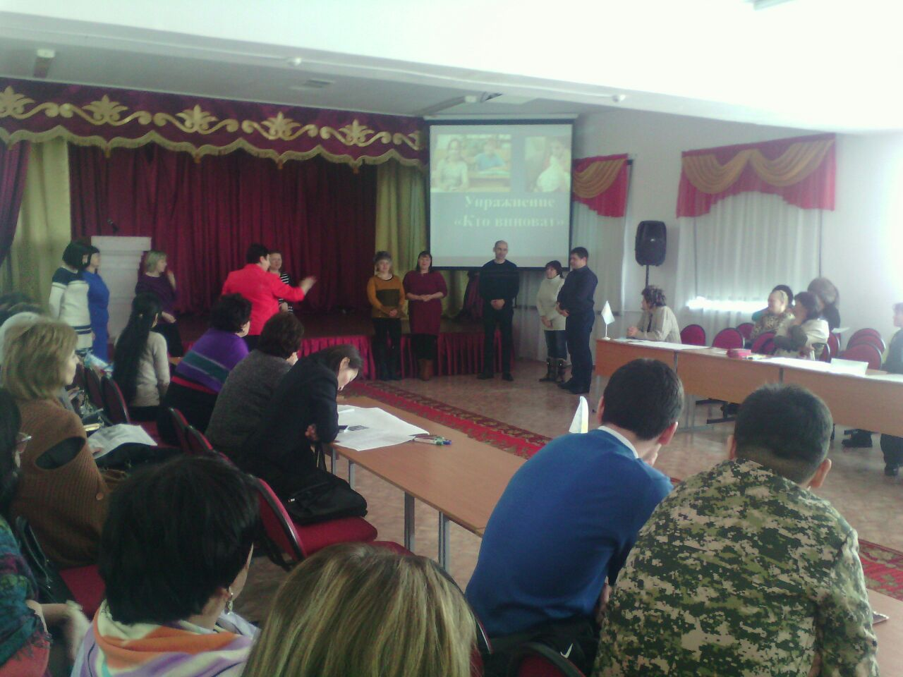

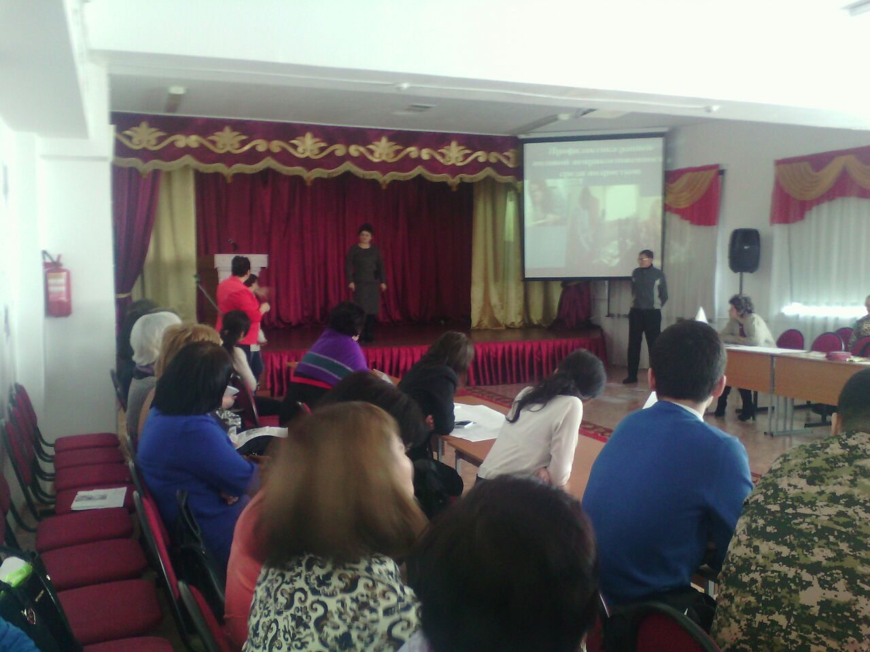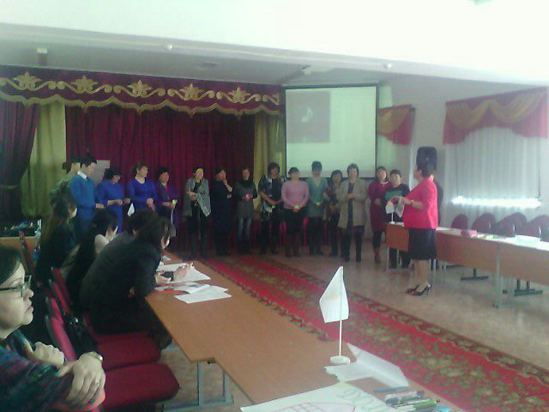

Щекина Н.В.(Психолог СШ №2 )

